**SPOTIFY: EL LÍDER LAS REPRODUCCIONES MUSICALES**

Ahora, hablemos de Spotify, prácticamente la empresa que nos llevo a crear nuestras playlists preferidas.

A diferencia de Netflix, Spotify construyo su sistema en base de los siguiente lenguajes: [***C++***](https://es.wikipedia.org/wiki/C%2B%2B), [***Python***](https://es.wikipedia.org/wiki/Python) y [***JavaScript***](https://es.wikipedia.org/wiki/JavaScript); los dos primeros utilizados para formar el back-end y el tercero junto con otros como [***React***](https://es.wikipedia.org/wiki/React), [***Handlebars***](https://handlebarsjs.com/) y[***LESS***](https://es.wikipedia.org/wiki/LESS_(lenguaje_de_hojas_de_estilo)) crearon el front-end. Así mismo esta interfaz utiliza distintas y pequeñas aplicaciones web llamadas [***Spotlets***](https://eventil.com/talks/OJSbvB-mattias-petter-johansson-spotlets-the-html-mini-apps-that-make-up-the-spotify-desktop-client/), las cuales poseen su propio iframe que ejecutan en [***Chromium Embedded Framework***](https://en.wikipedia.org/wiki/Chromium_Embedded_Framework), creando así un sistema de frameworks propiamente y exitosamente escalado que, en términos de proximidad, terminaran mejorando las funciones y la experiencia del usuario.

Image for post

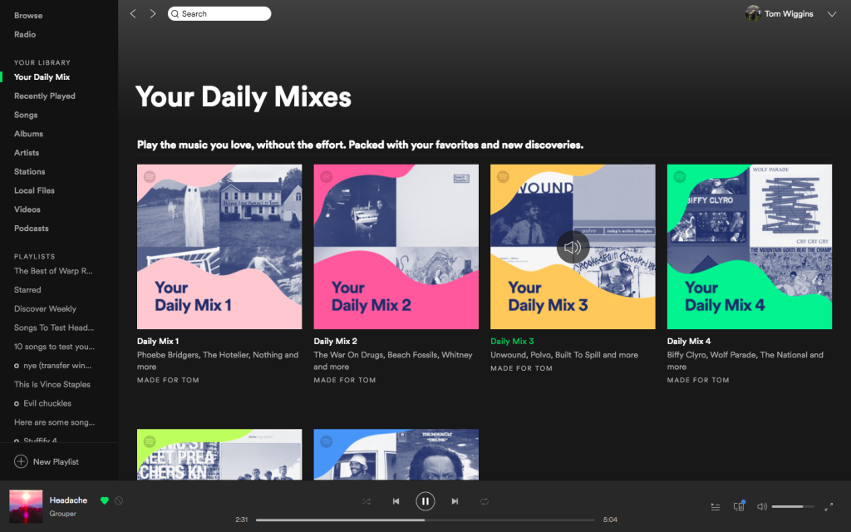

Y finalizando, así como en Netflix, Spotify orienta su base de datos en [***Cassandra***](https://es.wikipedia.org/wiki/Apache_Cassandra), [***PostgreSQL***](https://es.wikipedia.org/wiki/PostgreSQL) y [***RESTful***](https://www.ibm.com/developerworks/ssa/library/ws-restful/index.html).

Finalmente, considerando estos datos obtenidos, resulta interesante conocer como estas grandes compañías utilizan diversidad de lenguajes de programación y derivados de ellos para generar y mantener activos sus sistemas, inclusive se lleva a cabo una comprensión de porque estas empresas implementan e invierten tanto en la generación de nuevos sistemas.

Todo con la finalidad de brindar un servicio del cual todos nosotros estaremos hablando, utilizando y recordando en la posteridad.